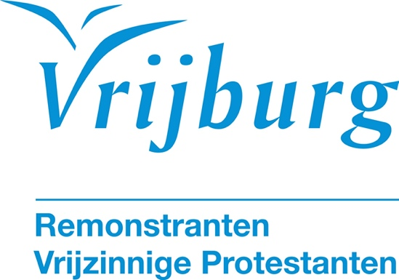

Dienst zondag 12 april 2026

Afgesloten deuren

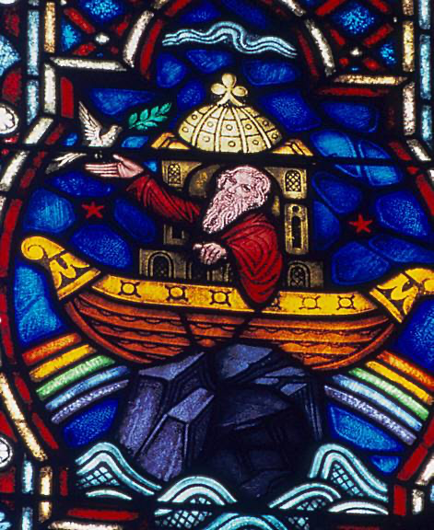
Noach in de ark (Pixabay)

Voorganger: ds. Martine Wassenaar
Organist: Theo de Roos (m.m.v. Marjet Gunning, viool)
Lector: Gon Homburg

De kerkdienst wordt opgenomen en uitgezonden via www.vrijburg.nl en
via www.kerkdienstgemist.nl
Opening van de dienst

Orgelspel

Luiden van de klokken

Welkom en korte mededelingen

Aansteken van de kaars en Stilte

De gemeente gaat staan

Aanvangslied 687: 1
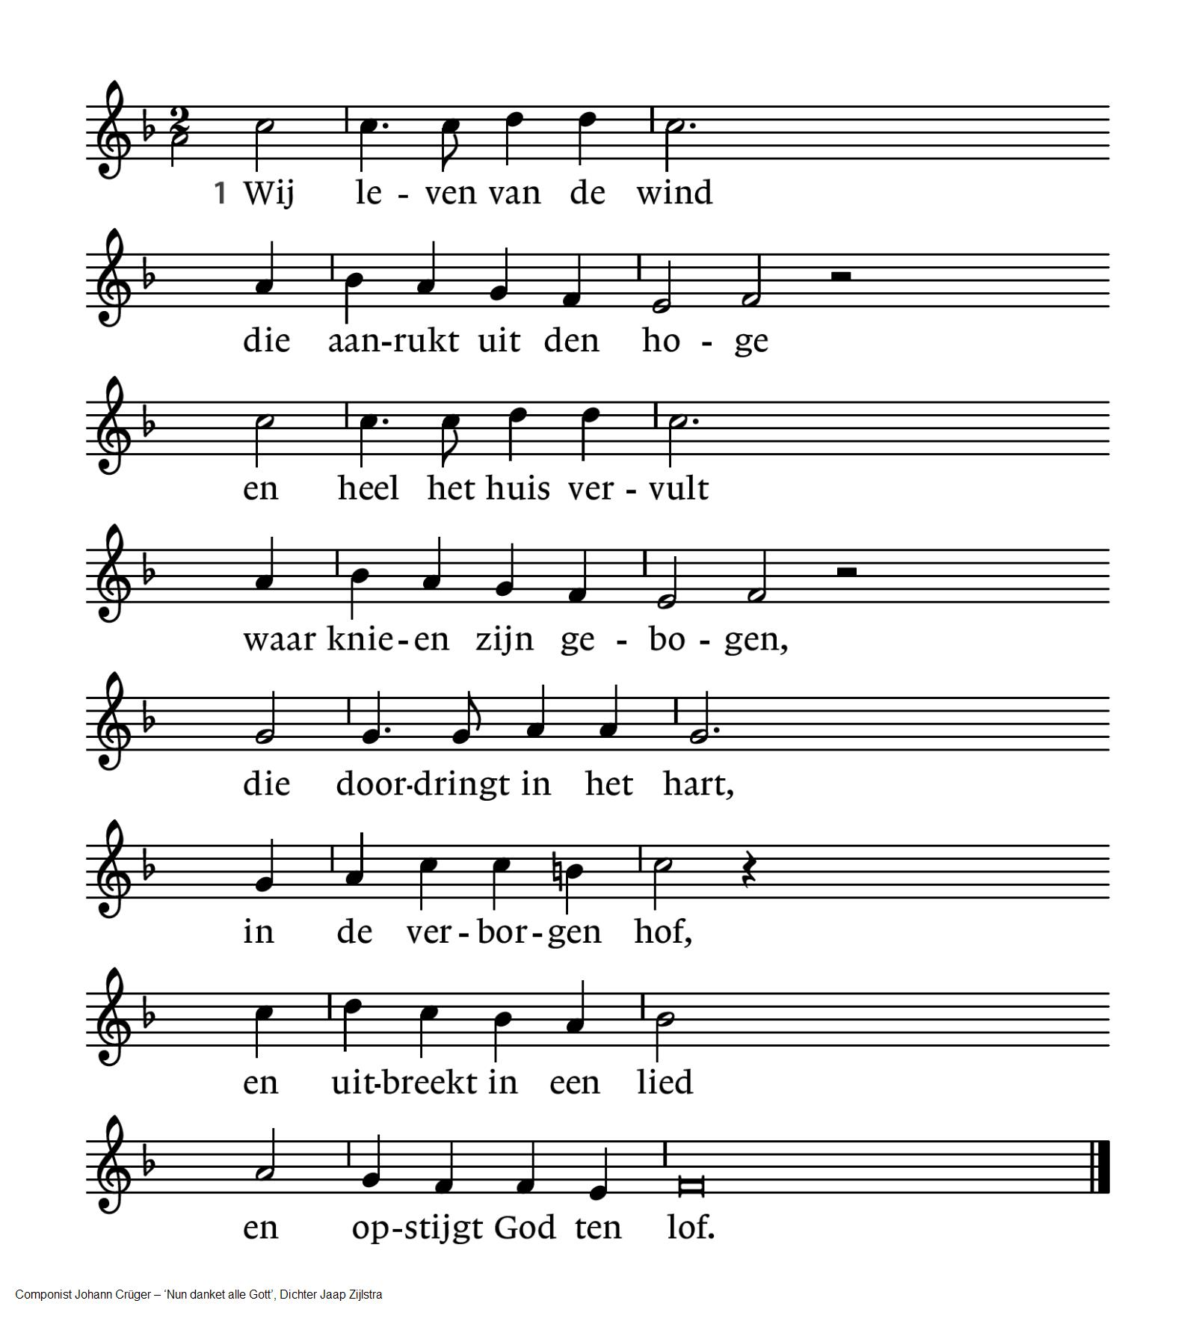
Bemoediging
voorganger: Ons samenzijn dragen we op aan God,
gemeente: die liefde is en grond van ons bestaan.
voorganger: Die ons stelt in het licht en ons roept om dienstbaar te zijn.
gemeente: Die ons vrijheid geeft en ons vertrouwen vraagt.

Groet:
voorganger: Vrede zij u.
gemeente: De wereld zij vrede.

Voortzetting aanvangslied 687: 3
3 Wij teren op het woord,  het brood van God gegeven,  dat mededeelzaam is  en kracht geeft en nieuw leven. | Dus zegt en zingt het voort,  geeft uit met gulle hand  dit manna voor elk hart,  dit voedsel voor elk land.

De gemeente gaat zitten

Gebed

Lied 301k
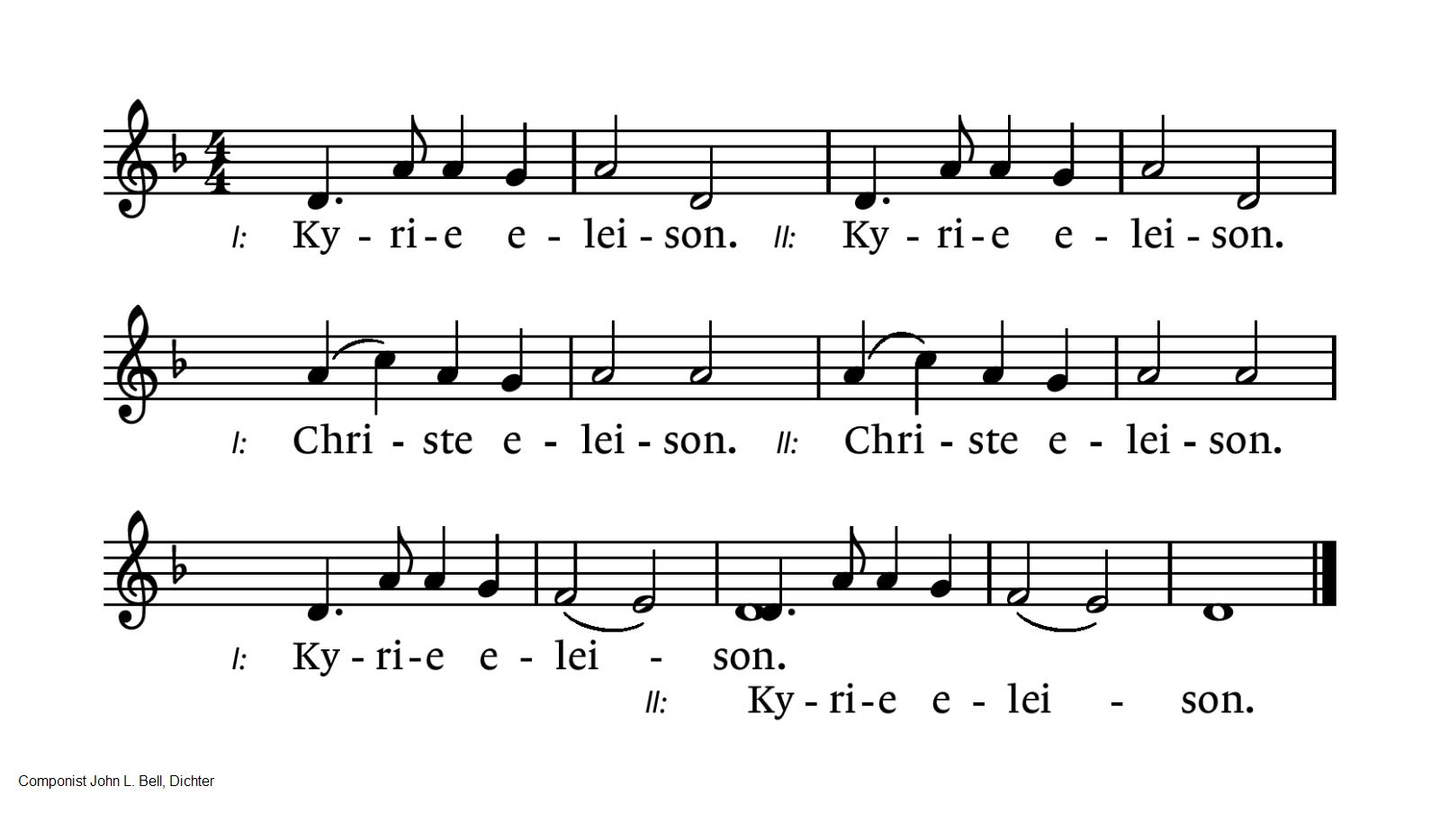
Gevolgd door lied 634 (z.o.z.)

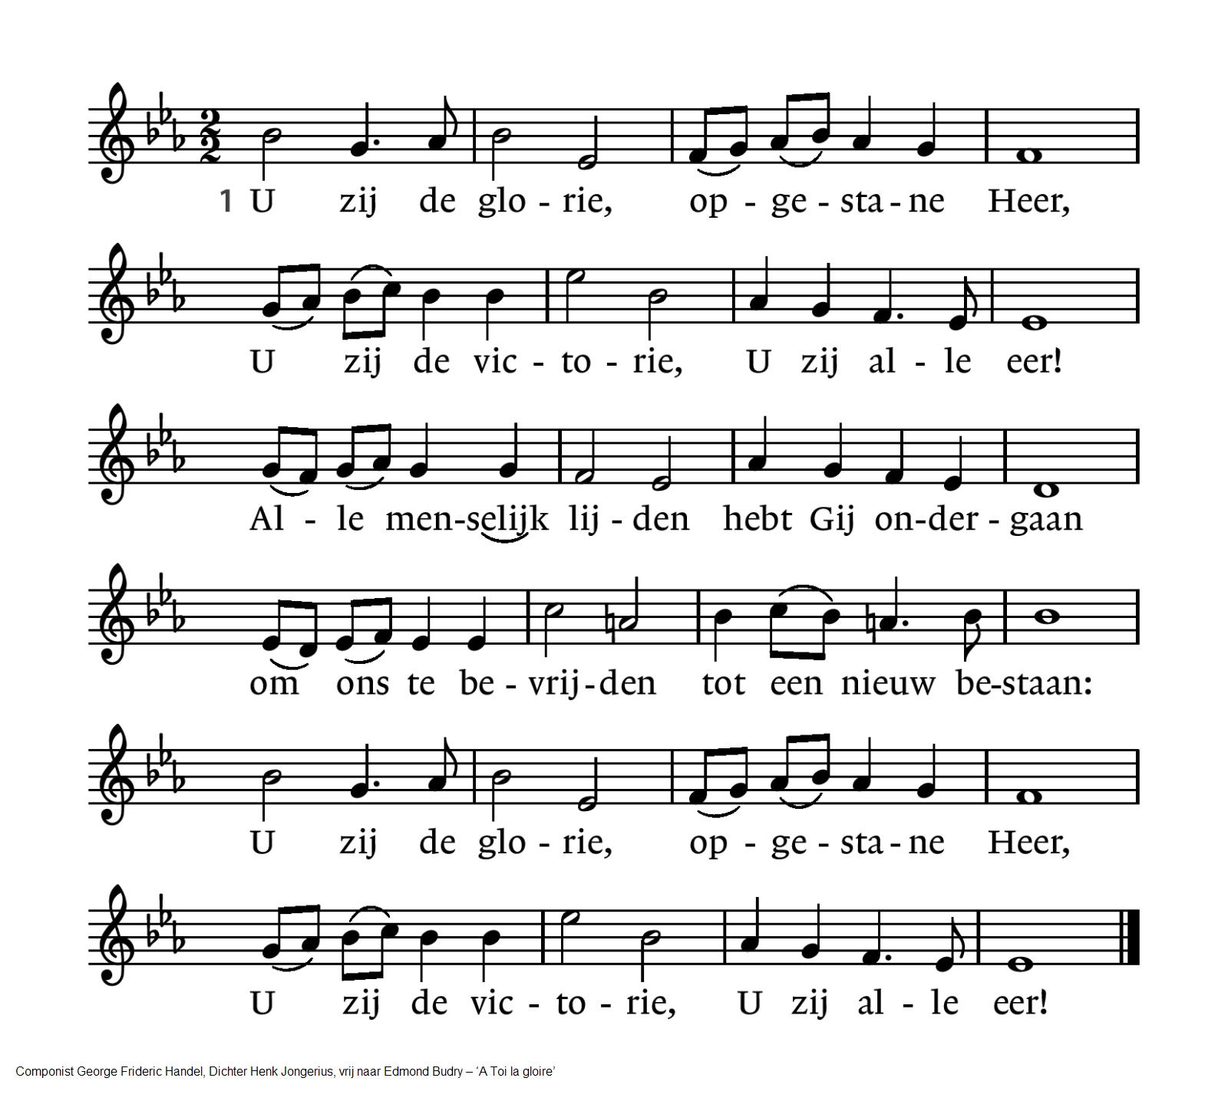
2 Licht moge stralen in de duisternis,
nieuwe vrede dalen waar geen hoop meer is.
Geef ons dan te leven in het nieuwe licht,
wil het woord ons geven dat hier vrede sticht:
U zij de glorie, opgestane Heer,
U zij de victorie, U zij alle eer!

Inleiding

Lezing 1: Genesis 8, 6-16

Lied 350: 1, 2, 3, 4 en 7
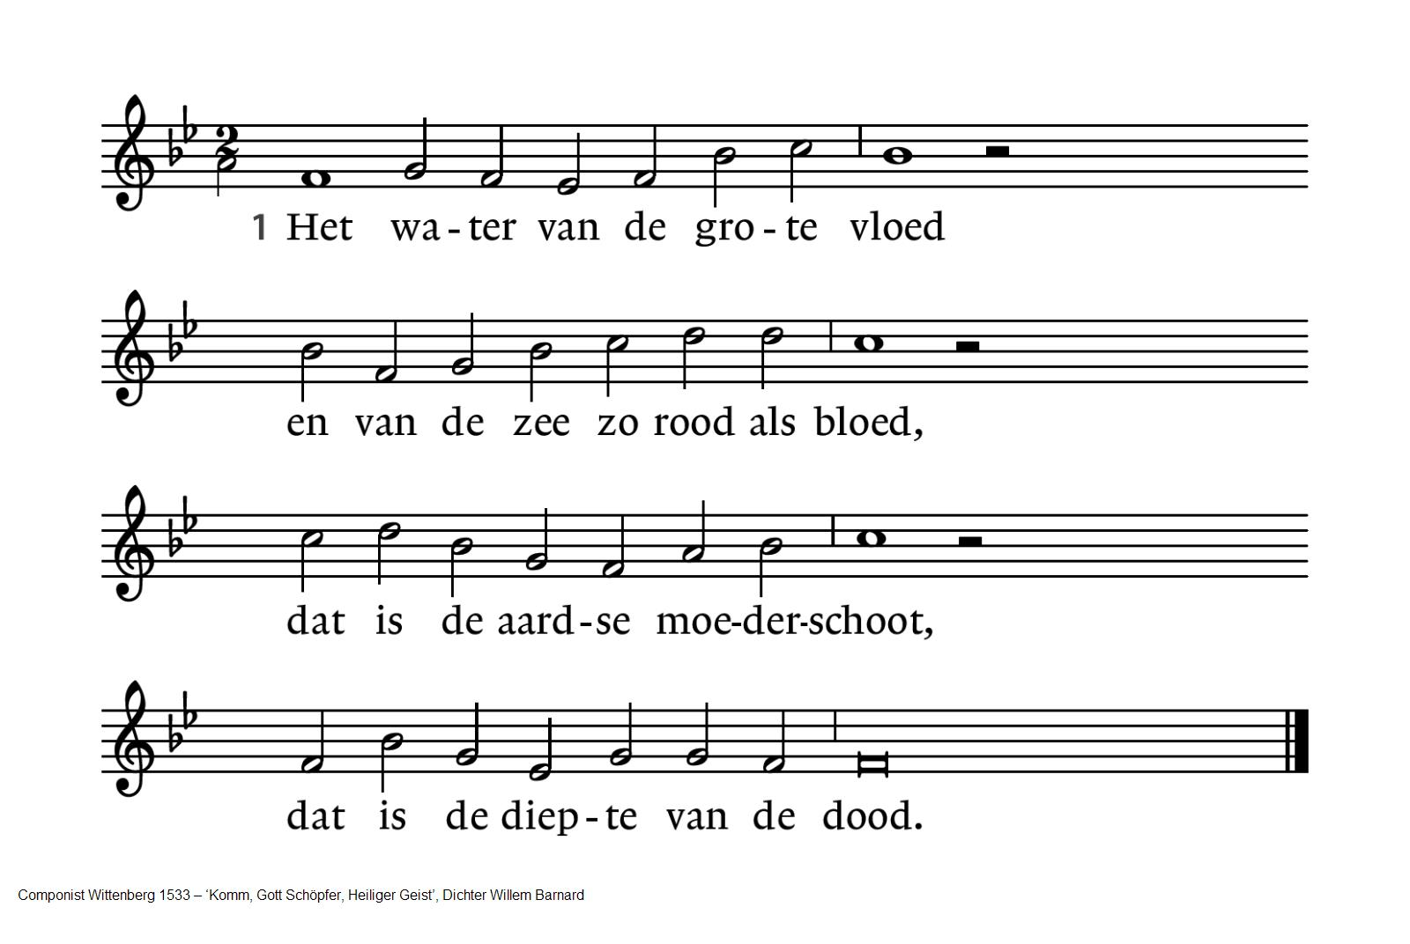
2 Want al het water wast niet af,  dat wij verzinken in dit graf,  tenzij de duif die nederdaalt  ons uit de hoge vrede haalt.  4 Wij staan geschreven in zijn hand,  Hij voert ons naar ’t beloofde land.  Als kinderen gaan wij zingend voort,  de Vader is het die ons hoort. | 3 Tot ondergang zijn wij gedoemd,  als God ons niet bij name noemt,  maar God-zij-dank, Hij doet ons gaan  door ’t water van de doodsjordaan.  7 Gij heft de aarde aan het licht  door diepte heen en door gericht,  eens zal zij bloeien als een roos,  een dal van rozen, zondeloos!

Lezing 2: Johannes 20, 19-23

Lied 925, 3x (z.o.z.)
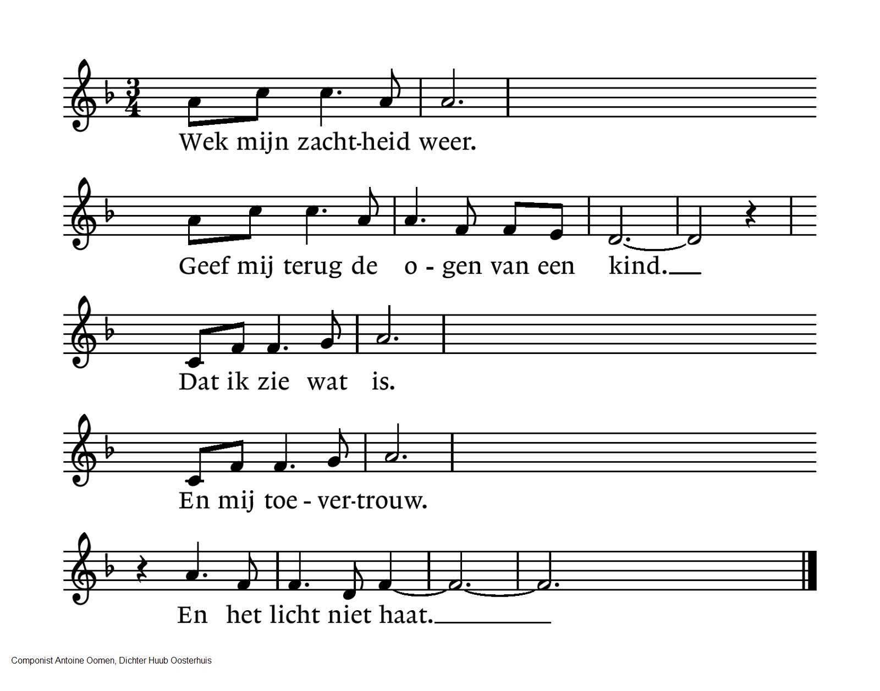

Overdenking

Stilte

Lied 362
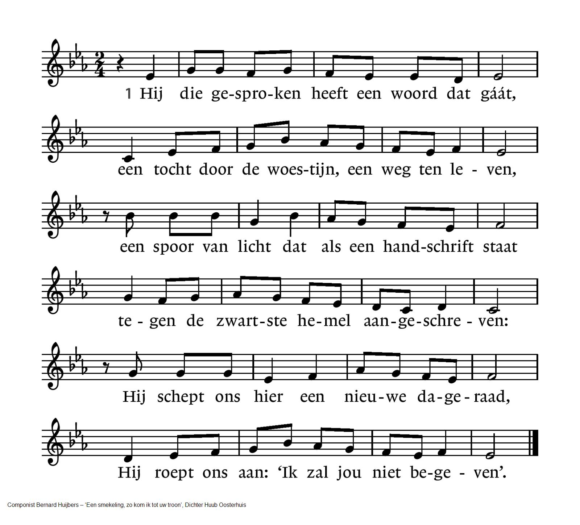
2 Hij die ons in zijn dienstwerk heeft gewild,
die het gewaagd heeft onze hand te vragen;
die ons uit angst en doem heeft weggetild
en ons tot hier op handen heeft gedragen;
Hij die verlangen wekt, verlangen stilt –
vrees niet, Hij gaat met ons, een weg van dagen.

3 Van U is deze wereld, deze tijd.
Gij hebt uw stem tot op vandaag doen klinken.
Uw naam is hartstocht voor gerechtigheid,
uw woord de bron waaruit wij willen drinken.
Gij die tot hiertoe onze toekomst zijt –
dat wij niet in vertwijfeling verzinken.

Voorbeden

Stil gebed, afgesloten met Onze Vader:
Onze Vader, die in de hemel zijt,
Uw naam worde geheiligd, Uw Koninkrijk kome,
Uw wil geschiede op aarde zoals in de hemel.
Geef ons heden ons dagelijks brood.
En vergeef ons onze schuld
zoals ook wij onze schuldenaars vergeven.
En leid ons niet in verzoeking, maar verlos ons van het kwade.
Want van U is het koninkrijk en de kracht
en de heerlijkheid in eeuwigheid. Amen.

Mededelingen en collecten

De bloemen in deze dienst gaan naar mw. Liesjettie de Jong - van Dooijeweert.

Collectethema: ziekte

Eerste collecte: Stichting Hospice het Veerhuis
De meeste mensen blijven het liefst tot het eind van hun leven thuis in hun eigen omgeving. Maar soms gaat dat niet meer, om welke reden dan ook. Dan kan Hospice Veerhuis misschien uitkomst bieden, een comfortabel huis in de Amsterdamse Pijp, in een rustig straatje met een grote tuin en met een toegewijd team van vaste vrijwilligers en professionals.
Het Veerhuis is een gastvrij huis voor vier mensen die nog maar korte tijd te leven hebben. Voor opname spelen levensovertuiging of maatschappelijke positie geen rol. De stichting is afhankelijk van giften en bijdragen van bewoners en hun familie.
Rekening: NL 33 TRIO 0212 188 399 t.n.v. Stichting Hospice Amsterdam

Tweede collecte: Oekraïne
De collecte voor de diaconie vervalt in de maanden maart en april.
Daarvoor in de plaats collecteren we voor Oekraïne. De oorlog daar duurt voort met al het leed voor de mensen.
In april vragen we uw bijdrage voor: Protect Ukraine
Wat betekent solidariteit als de wereld in brand staat? Tommy Wieringa en Jaap Scholten startten hulpkonvooien en halen geld op voor meer materialen via Protect Ukraine. Samen met een groep van 100 vrijwilligers gaan ze in volgeladen voertuigen vol hulpgoederen naar Lviv, Kyiv en het front: ze laten zelfs de auto’s achter. Onderweg ontmoeten ze burgers, soldaten, schrijvers en slachtoffers van de oorlog.
De stichting Protect Ukraine heeft diverse projecten die gericht zijn op het steunen van de Oekraïense strijders, hun gezinnen en families tegen Rusland. Deze projecten zijn georganiseerd rond verdedigen, overleven en herstellen. Uw bijdragen leveren essentiële benodigdheden: traumapakketten, lichaamsbescherming, pick-up trucks, ambulances, draagbare energiecentrales, medische kits en meer.
Protect Ukraine heeft een ANBI status.
Rekeningnummer: NL 15 ABNA 0116 0706 84 Protect Ukraine.

Voor digitaal collecteren maken wij gebruik van een algemene QR-code. Deze kunt u niet met uw eigen bank-app lezen maar wel met een algemene QR-code reader (bv Lens op Android of Camera op iPhone). U kunt ook in uw internetapplicatie naar vrijburg.nl/collecte1 en vrijburg.nl/collectediaconie gaan. In alle gevallen wordt u dan doorverwezen naar de ING Betaalverzoekpagina van Vrijburg.

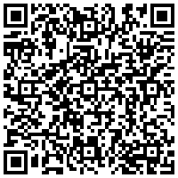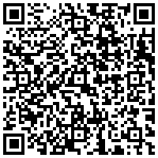
vrijburg.nl/collecte 1 vrijburg.nl/Oekraïne speciaal

De gemeente gaat staan

Slotlied 1014
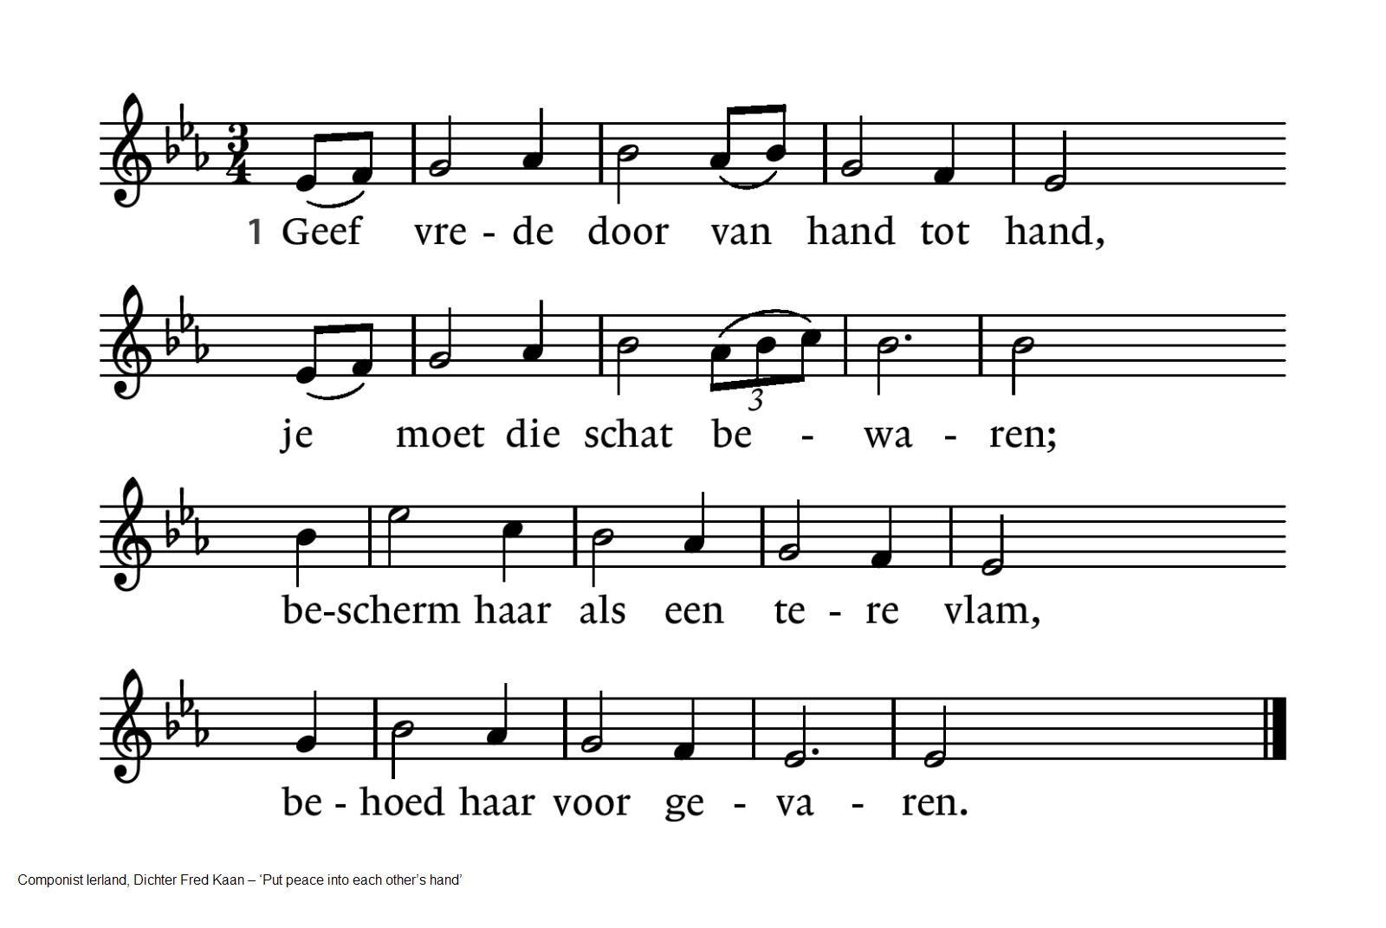
2 Geef vrede door van hand tot hand  met liefde, onze redding;  wees vriendelijk in woord en daad  bewogen om Gods schepping.  4 De sterke, zachte hand zij dank,  die meer dan troost kan geven:  als woorden stokken, spreekt de hand  in vriendschap, steun en zegen. | 3 Geef vrede door van hand tot hand,  als brood om uit te delen;  kijk ieder mens met warmte aan,  zo kunnen breuken helen.  5 Geef Christus door van hand tot hand,  zijn liefde schenkt ons leven.  Geef vrede door, geef haar een kans:  een schat om uit te delen.

Uitzending en zegen

Orgelspel en vioolspel: delen uit de cantate Het berouw van Petrus, Theo de Roos.

Na de dienst is er gelegenheid met elkaar koffie of thee te drinken

Agenda
[Aankondiging van evenementen in Vrijburg. Zie voor meer informatie altijd de website van Vrijburg en/of het meest recente (digitale) Maandblad]

Zondag 19 april 10:30 uur kerkdienst.
Voorganger: ds. Tina Geels.

Donderdag 16 april 12.30 –14:00 uur maandelijkse Vrijburglunch. Iedereen van harte welkom! Gastheer is Maarten Lubbers en de predikant is in principe ook aanwezig. Bijdrage per lunch is minimaal € 7,50. Geef u s.v.p. uiterlijk 14 april op via info@vrijburg.nl of 020-671 42 77.

Aansluitend op de Vrijburglunch op donderdag16 april 14:00 uur Toneelleeskring. Het eerstvolgend bezoek aan een theatervoorstelling wordt voorbereid. Contactpersoon: Wiep Wegenwijs, tel. 020 6137935 of wegenwijswiepkje@gmail.com.

Maandag 20 april 19:30-21:30 uur in de Moddermanzaal en de Van Hille kamer: Kijk niet weg: een creatieve en interactieve avond rond de gedichten van Babs Gons, dichter der Nederlanden. Wat gebeurt er als woorden je aansporen te blijven kijken? Iedereen hartelijk welkom.
Begeleiding: Rachelle van Andel, i.s.m. Conna Wardenaar.

N.B. Babs Gons houdt op vrijdagmiddag 24 april om 15:00 uur (inloop) in Vrijburg de Jacoba van Tongerenlezing. In deze lezing werpt Babs Gons een nieuw licht op de levens van vrouwen die in hun tijd een belangrijke rol speelden, maar van wie de verhalen lange tijd zijn verzwegen of in de vergetelheid zijn geraakt. Het gaat om vrouwen die baanbrekend werk verrichtten, die de geschiedenis mede vormgaven, en over wie ze graag eerder had willen horen.
Gons vertelt over vrouwen die in verzet kwamen tijdens de trans-Atlantische slavernij, tijdens de wereldoorlogen, en via kunst en literatuur. Verhalen die ons niet alleen iets leren over het verleden, maar ook over de kracht en volharding van vrouwen door de eeuwen heen.
Een muzikale wordt geleverd door singer-songdichter, musicerend woordkunstenaar en taalgoochelaar Mirte Hartland.
Lezing en panelgesprek worden om 16:45 afgesloten met een hapje en een drankje.
Noteer alvast: Kring Centrum houdt, vanwege haar speciale gast Margot Brouwer, haar volgende bijeenkomst niet op de gebruikelijke eerste dinsdag van de maand, maar op 28 april om 20:00 uur. Volgende week meer info.

In de Kelder presenteert Milena Zalm haar afstudeerproject over intergenerationele verbinding. Ontmoetingen tussen jonge en oudere Vrijburgers die hun levensverhalen met elkaar hebben gedeeld, staan centraal. Milena heeft de ontmoetingen georganiseerd en deze in tekst en met haar camera vastgelegd. U bent van harte uitgenodigd om de portretten te komen bekijken. Dat kan elke maandagavond, en dan kunt u ook mee-eten met de jongeren. Neem van tevoren even contact op met Rachelle, rachellevanandel@vrijburg.nl.

Tot 22 mei laat Mark van Praagh, die zijn atelier heeft op de zolder van Vrijburg, onder het motto Kwetsbaar en sterk, licht en donker zijn werk zien in de Moddermanzaal.
Juist nu de natuur zo kwetsbaar is, wil Mark de schoonheid ervan verbeelden in zijn olieverven. Voorts is er een nieuwe serie olieverven te zien van geabstraheerde architectuur.
Voorts hangt er grafiek.: lino’s, houtsnede en sjabloondrukken. De tentoonstelling kan door de week worden bezocht op dinsdag, woensdag en donderdag. Graag van tevoren bellen: 020-6714277.
=============================================================
Voorgangers van Vrijburg zijn ds. Rachelle van Andel en ds. Rosaliene Israël.
ds. Rachelle van Andel  rachellevanandel@vrijburg.nl | ds. Rosaliene Israël  rosaliene.israel@vrijburg.nl

Algemeen
Vrijburg is een vrijzinnige christelijke geloofsgemeenschap, gevormd door Remonstranten en Vrijzinnige Protestanten.
Vrijheid, verdraagzaamheid, verantwoordelijkheid en ruimte voor ieders persoonlijk geloof zijn belangrijke uitgangspunten die terugkomen in kerkdiensten, gespreksgroepen en overige activiteiten.
Voor de verschillende Nieuwsbrieven kunt u zich aanmelden via onze website: www.vrijburg.nl.

